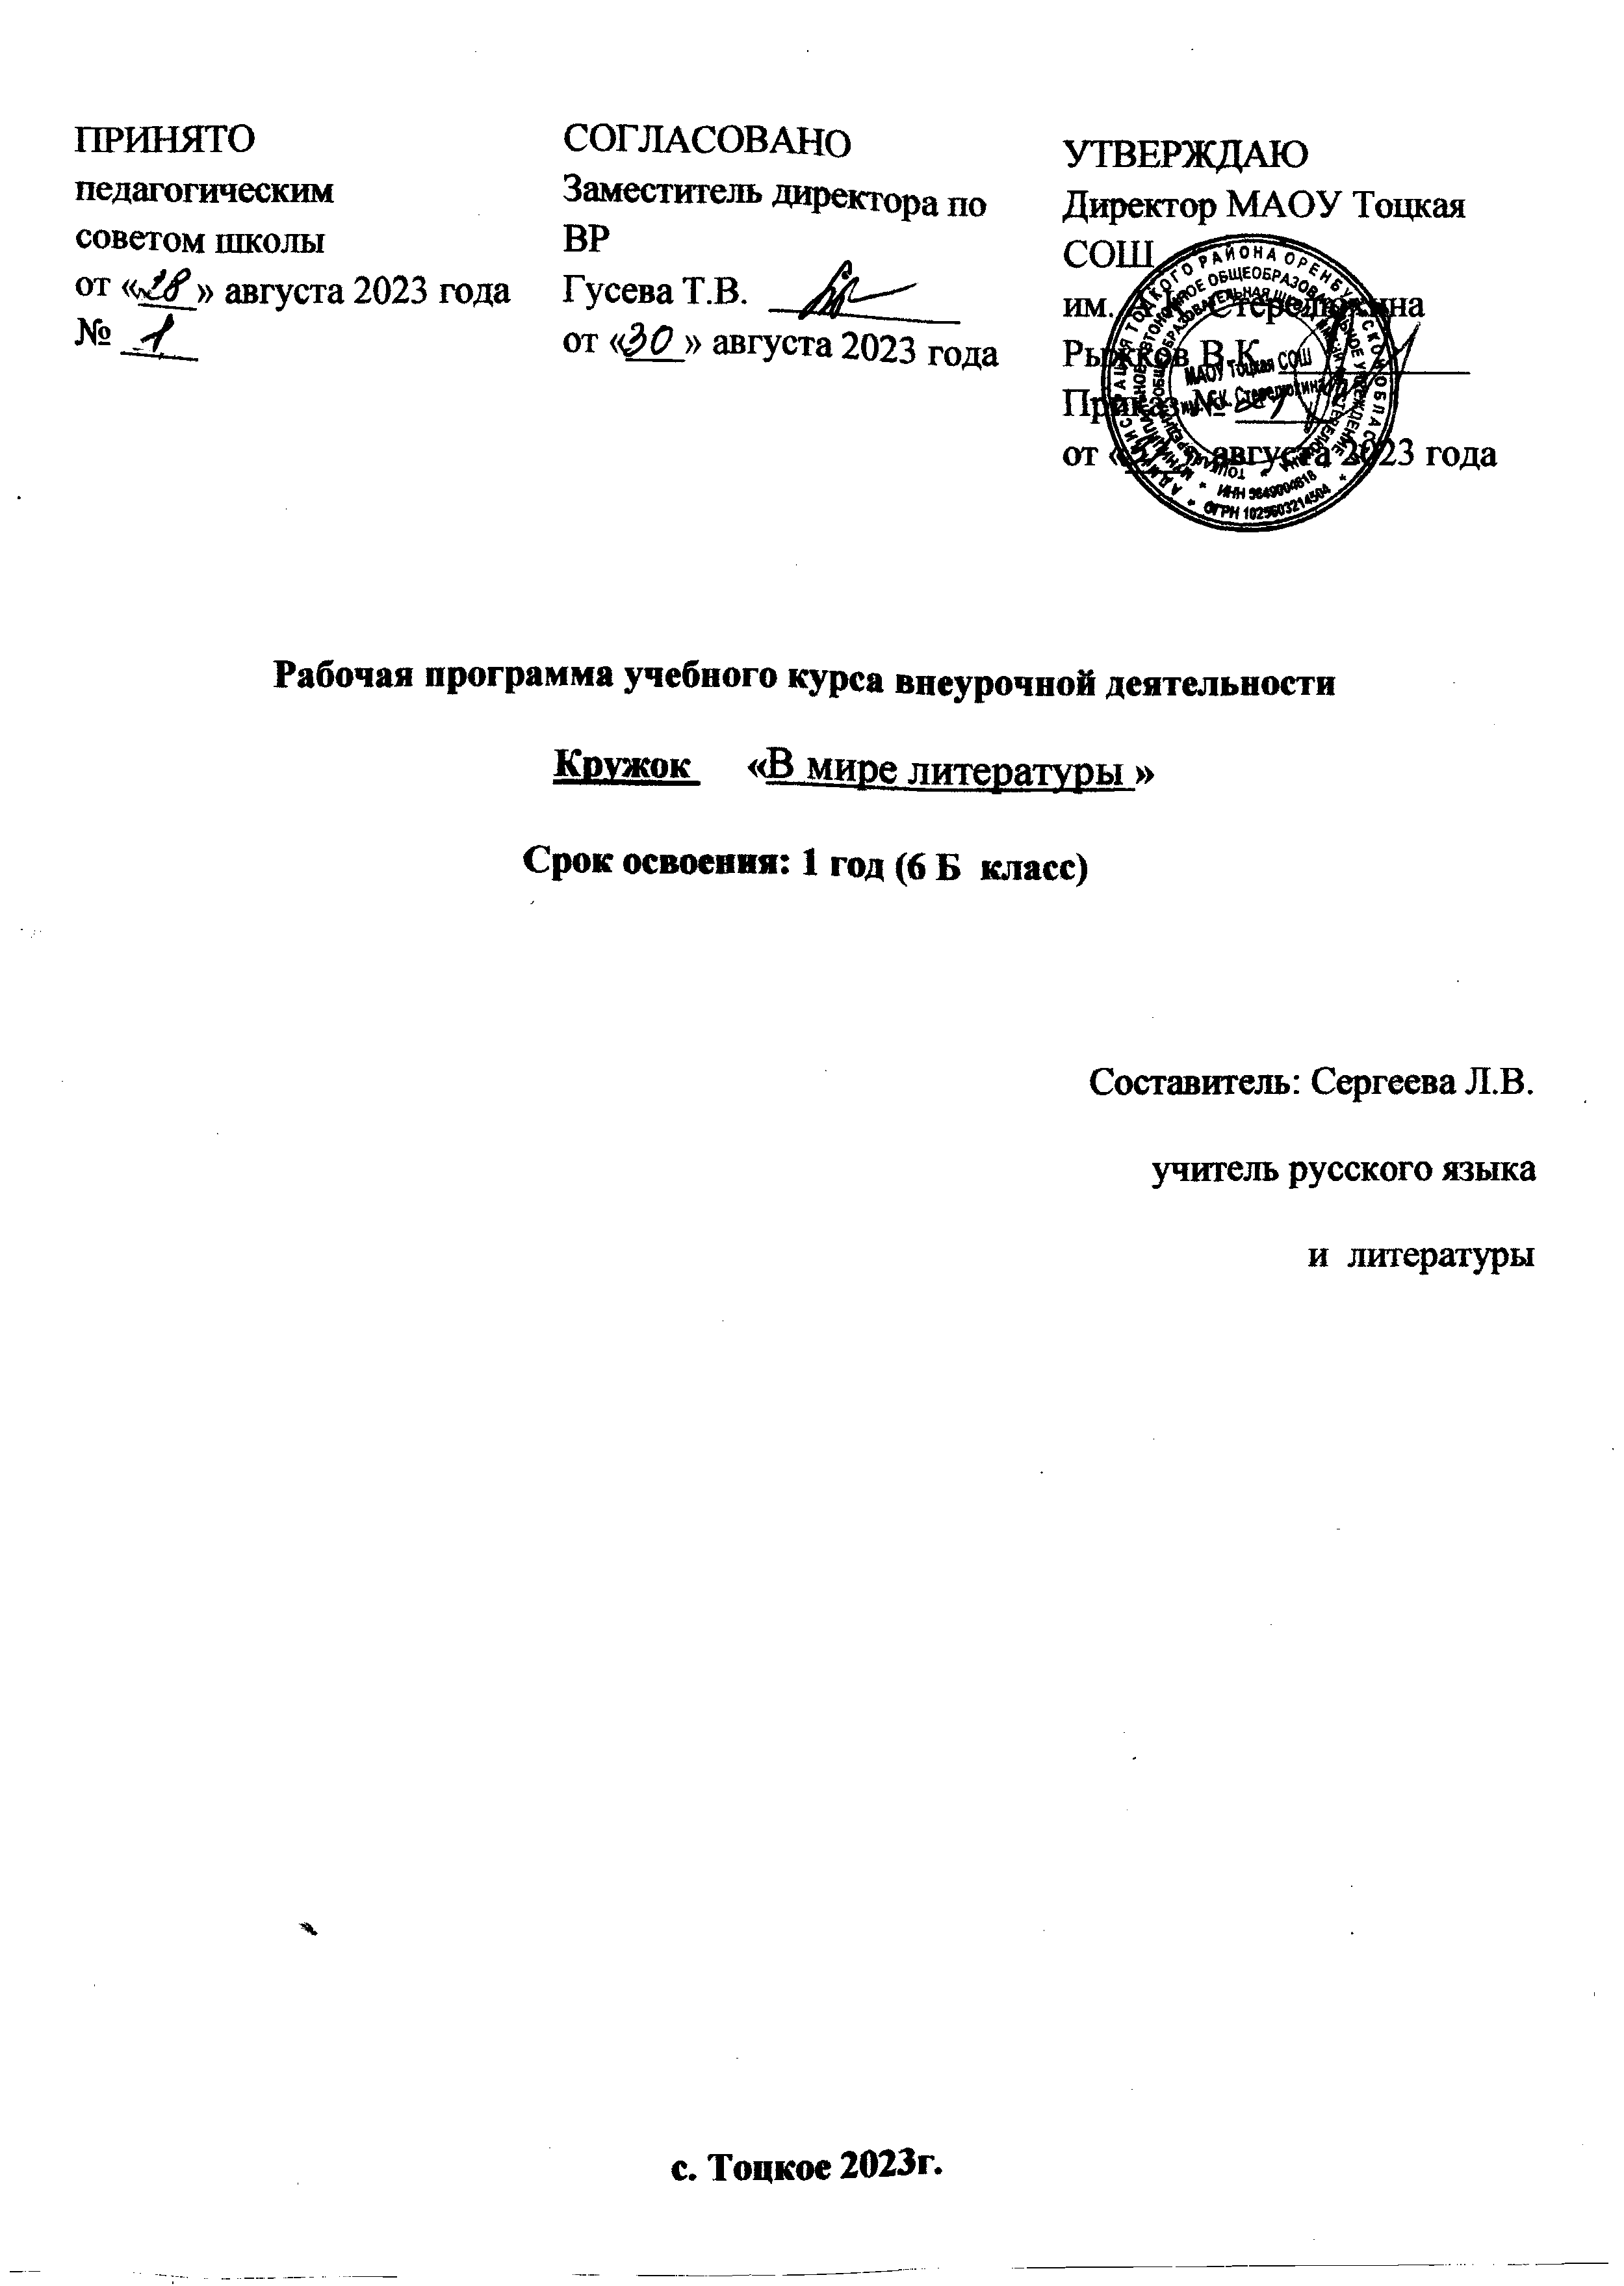 Цель программы - формирование думающего и чувствующего, любящего и активного человека готового к творческой деятельности

Задачи программы внеурочной деятельности:
- развитие эстетических способностей;
- развитие сферы чувств, соучастия, сопереживания;
- активизация мыслительного процесса и познавательного интереса;
- овладение навыками общения и коллективного творчества;
- создание на практике условий для развития читательских и актерских умений и интереса к чтению книг;
- расширение литературно-образовательного пространства воспитанников;
- формирование личностных, коммуникативных, познавательных и регулятивных учебных умений.

Планируемые результаты освоения курса внеурочной деятельности
Личностные результаты
- чувство прекрасного – умение чувствовать красоту и выразительность речи, стремиться к совершенствованию собственной речи;
- любовь и уважение к Отечеству, его языку, культуре;
- устойчивый познавательный интерес к чтению, к ведению диалога с автором текста;
- потребность в чтение;
- осознание и освоение литературы как части общекультурного наследия России и общемирового культурного наследия;
- ориентация в системе моральных норм и ценностей, их присвоение;
- эмоционально положительное принятие своей этнической идентичности, уважение и принятие других народов России и мира, межэтническая толерантность;
- потребность в самовыражение через слово;
- устойчивый познавательный интерес, потребность в чтении.
Метапредметные результаты
Регулятивные УУД:
- определять и формировать цель деятельности на занятии с помощью учителя;
- проговаривать последовательность действий на занятии;
- учиться высказывать своё предположение (версию) на основе работы с иллюстрацией книги;
- учиться работать по предложенному учителем плану.
Познавательные УУД:
- ориентироваться в книге (на развороте, в оглавлении, в условных обозначениях);
- находить ответы на вопросы в тексте, иллюстрациях;
- делать выводы в результате совместной работы группы и учителя;
- преобразовывать информацию из одной формы в другую: подробно пересказывать небольшие тексты.
Коммуникативные УУД:
- оформлять свои мысли в устной и письменной форме (на уровне предложения или небольшого текста);
- слушать и понимать речь других;
- выразительно читать и пересказывать текст;
- договариваться с одноклассниками совместно с учителем о правилах поведения и общения и следовать им;
- учиться работать в паре, группе.
Межпредметные связи на занятиях по развитию познавательных способностей:
- с уроками русского языка;
- с уроками литературы;
Формы организации учебного процесса.
Программа предусматривает проведение внеклассных занятий, работу учащихся в группах, парах, индивидуальную работу.
Творческая деятельность включает проведение игр, викторин, использование метода проектов, поиск необходимой информации в энциклопедиях, справочниках, книгах, на электронных носителях, в сети Интернет.

Технологии, методики:
- уровневая дифференциация;
- проблемное обучение;
- моделирующая деятельность,
- поисковая деятельность;
- информационно-коммуникационные технологии;
- здоровьесберегающие технологии.

Методы проведения занятий: лекция, беседа, игра, самостоятельная работа, творческая работа, практикум.

Участие в конкурсе « Живая классика»

Срок реализации: авторская программа рассчитана на 34 учебных часов (1 час в неделю)

Содержание курса внеурочной деятельности с указанием форм организации
и видов деятельности
№  п/п | Тематика | Количество часов | Виды деятельности  Форма организации
1 | Человек и школа  Т. Крюкова «Веселая перемена».  М. Дружинина «Дело чести».  Л. Каминский «Урок смеха».  Ирина Антонова «Эксперимент».  Ю. Бондарев «Простите нас».  В. Солоухин «Мститель». | 7 | Обзорная лекция  Игра  Беседа  Практикум  Игра  Выполнение работы  Обмен мнениями  Заседание круглого стола  Практикум
2 | Человек и семья  М. Самарский «Сирота».  Владимир Солоухин «Подворотня»  К. Воробьёв «Первое письмо»  Б. Васильев «Вы чье, старичье?»  В.Н. Крупин «Утя» | 6 | Обзорная лекция  Игра  Беседа  Практикум  Игра  Выполнение работы  Обмен мнениями  Заседание круглого стола  Практикум
3 | Человек и его выбор  А. Костюнин «Рукавичка».  А. Жвалевский, Е. Пастернак «Время всегда хорошее».  Ю.Я. Яковлев «А Воробьёв стекло не выбивал!».  В. Солоухин «Ножичек с костяной ручкой».  Л.П. Анисимова «Птица Радость».  М. Самарский «Притворщик». | 7 | Обзорная лекция  Игра  Беседа  Практикум  Игра  Выполнение работы  Обмен мнениями  Заседание круглого стола  Практикум
4 | Человек и природа  Василий Белов «Малька провинилась», «Ещё про Мальку»  Виктор Астафьев «Белогрудка». «Деревья растут для всех».  К.Д. Воробьев «У кого поселяются аисты».  Ю. Казаков «Оленьи рога».  Е. Носов «Тридцать зёрен».  Н.Д. Телешов «Белая цапля» | 7 | Обзорная лекция  Игра  Беседа  Практикум  Игра  Выполнение работы  Обмен мнениями  Заседание круглого стола  Практикум
5 | Защитники отечества  Ю. Хижняков «Партизанский фонарик».  Ю. Яковлев «Девочки с Васильевского острова».  Ф. Абрамов «Потомок Джима».  Юрий Яковлев «Зимородок».  Конкурс стихов о Великой Отечественной войне, посвященный дню Победы  Аукцион-реклама - «Я хочу рассказать о…», «Мною прочитанная книга интересна и удивительна, потому что…».  «Я люблю читать!» | 7 | Обзорная лекция  Игра  Беседа  Практикум  Игра  Выполнение работы  Обмен мнениями  Заседание круглого стола  Практикум

Общее количество часов: 34
Программа рассчитана на обучающихся 12-13 лет (6 класс) на 1 год , 34 учебных занятия по 45 мин.

КАЛЕНДАРНО-ТЕМАТИЧЕСКОЕ
ПЛАНИРОВАНИЕ
В мире литературы
(наименование курса)
Класс 6 Б
Учитель Сергеева Л.В.
Количество часов: всего_34_часа; в неделю __1__ час;
Планирование составлено на основе рабочей программы
внеурочной деятельности
Сергеевой Л.В.

ТЕМА |  | Кол-во часов | Календарные сроки |  | Форма  занятия | ЭОР  ЦОР
 |  | Кол-во часов | план | факт | Форма  занятия
1 | Вводное занятие в тему курса. «Чтение — это престижно!» | 1 |  |  | Беседа | https://geum.ru/next/art-363212.php
2 | Т. Крюкова «Веселая перемена». | 1 |  |  | Выразительное чтение и анализ произведения | https://web-skazki.ru/author/tamara-kryukova
3 | М. Дружинина «Дело чести». | 1 |  |  | Практикум | https://ped-kopilka.ru/semeinaja-biblioteka/raskazy-o-shkole-i-shkolnikah-chitat/druzhinina-delo-chesti.html
4 | Л. Каминский «Урок смеха». | 1 |  |  | Обмен  мнениями | https://youtu.be/aJfZy-tYZyg
5 | Ирина Антонова «Эксперимент». | 1 |  |  | Выразительное чтение и анализ произведения | https://besedinpawel.ru/ekspiriment-irina-antonova-rasskazy-detyam/
6 | Ю. Бондарев «Простите нас». | 1 |  |  | Обмен мнениями | https://obrazovaka.ru/books/bondarev/prostite-nas
7 | В. Солоухин «Мститель». | 1 |  |  | Заседание круглого стола | https://mishka-knizhka.ru/audio-rasskazy-dlya-detej/sbornik-audio-rasskazov/mstitel-audio/
8 | М. Самарский «Сирота». | 1 |  |  | Практикум | https://dzen.ru/a/ZMKVkbA7fBZeh_le
10 | Владимир Солоухин «Подворотня» | 1 |  |  | Выразительное чтение и анализ произведения | https://libking.ru/books/prose-/prose-rus-classic/53216-vladimir-solouhin-podvorotnya.html
11 | К. Воробьёв «Первое письмо» | 1 |  |  | Выразительное чтение и анализ произведения | https://youtu.be/8_iiJDBz-Os
12 | Б. Васильев «Вы чье, старичье?» | 1 |  |  | Беседа | https://readnow.me/k/vy-che-stariche-vasilev
13 | В.Н. Крупин «Утя». | 1 |  |  | Практикум | https://disk.yandex.ru/i/Z4JBVv8vUTk9QQ
14 | А. Костюнин «Рукавичка». | 1 |  |  | Чтение с  карандашом | http://www.erfolg.ru/hall/a_kostyunin.htm
15 | А. Жвалевский, Е. Пастернак «Время всегда хорошее». | 1 |  |  | Выразительное чтение и анализ произведения | https://knigavuhe.org/book/zhvalevskijj-andrejj-i-pasternak-evgenija-vremja-vsegda-khoroshee/
16 | Ю.Я. Яковлев «А Воробьёв стекло не выбивал!». | 1 |  |  | Обмен  мнениями | https://mishka-knizhka.ru/audio-rasskazy-dlya-detej/audio-rasskazy-i-povesti-jakovleva/a-vorobev-steklo-ne-vybival-audio/
17 | В. Солоухин «Ножичек с костяной ручкой». | 1 |  |  | Заседание круглого стола | https://skazki.rustih.ru/vladimir-solouxin-nozhichek-s-kostyanoj-ruchkoj/
18 | Л.П. Анисимова «Птица  Радость». | 1 |  |  | Обмен  мнениями | https://dl.liblermont.ru/DL/Oktober_15/Ptica%20radost.pdf/download/Ptica%20radost.pdf
19 | М. Самарский «Притворщик». | 1 |  |  | Беседа | https://proza.ru/2010/06/14/1444
20 | Василий Белов «Малька провинилась», «Ещё про Мальку» | 1 |  |  | Практикум | https://youtu.be/z1SuEV_3Cbc
21 | Виктор Астафьев «Белогрудка». «Деревья растут для всех». | 1 |  |  | Чтение с  карандашом | https://youtu.be/cizIOKyWMsg
22 | К.Д. Воробьев «У кого поселяются аисты». | 1 |  |  | Беседа | https://skazki.rustih.ru/konstantin-vorobev-u-kogo-poselyayutsya-aisty/
23 | Ю. Казаков «Оленьи рога». | 1 |  |  | Работа над  речью | https://litlife.club/books/319211/sections/8
24 | Е. Носов «Тридцать зёрен». | 1 |  |  | Беседа | https://skazki.rustih.ru/evgenij-nosov-tridcat-zyoren/
25 | Н.Д. Телешов «Белая цапля». | 1 |  |  | Заседание круглого стола | https://skazki.rustih.ru/nikolaj-teleshov-belaya-caplya/
26 | Ю. Хижняков «Партизанский фонарик». | 1 |  |  | Обмен  мнениями | https://proshkolu.ru/user/gorohnadia/file/5017838/
27 | Ю. Яковлев «Девочки с Васильевского острова». | 1 |  |  | Чтение с  карандашом | https://skazki.rustih.ru/yurij-yakovlev-devochki-s-vasilevskogo-ostrova/
28 | Ф. Абрамов «Потомок Джима». | 1 |  |  | Практикум | https://skazki.rustih.ru/fedor-abramov-potomok-dzhima/
30 | Юрий Яковлев «Зимородок». | 1 |  |  | Беседа | https://4italka.su/proza-main/proza_dlya_detey/347878/fulltext.htm
31 | Конкурс стихов о Великой Отечественной войне, посвященный Дню Победы | 1 |  |  | Выразительное чтение стихотворений
32 | Аукцион-реклама - «Я хочу рассказать о…», «Мною прочитанная книга интересна и удивительна, потому что…». | 1 |  |  | Заседание круглого стола | ya-uchitel.ru – я – учитель (методическая копилка)
33 | «Я люблю читать!» | 1 |  |  | Практикум | http://www.online.ru/sp/eel/russian
34 | Промежуточная аттестация. Контрольная работа за год | 1 |  |  | Выполнение работы
Итого 34 часа

Литература для педагога
Авторская программа Л.А. Ефросининой «В мире книг» (Сборник программ внеурочной деятельности: под ред. Н.Ф. Виноградовой. — М. : Вентана-Граф, 2011)
Барабаш Н.И. Литература. Методика и практика преподавания/ Серия «Книга для учителя». - Ростов-на-Дону: Феникс, 2003.
Беленький Г.И., Снежневская М.А. Изучение теории литературы в средней школе: Пособие для учителя. – М.: Просвещение, 1983.
Бершадская Н.Р., Халимова В.З. Литературное творчество учащихся в школе. – М., 1996.
В.С. Белова Русская «детская» классика сегодня. Литература в школе. №1, 1994
Г.Гранник, Л.А.Концевая, С.М.Бондаренко «Когда книга учит»-М.:Педагогика, 1991.
Григорьев Д. В., Степанов П. В.. Стандарты второго поколения: Внеурочная деятельность школьников [Текст]: Методический конструктор. Москва: «Просвещение», 2010.
Збарский И.С., Полухина В.П. Внеклассное чтение по литературе: Пособие для учителя. – М.: Просвещение, 1991.
Поиск новых путей: Из опыта работы / Сост. С. Н. Громцева. – М.: Просвещение, 1990.
Техника быстрого чтения. Самоучитель по программе Школы Олега Андреева / Олег Андреев. - М.: АСТ: Астрель; Владимир: ВКТ, 2009
Уроки литературы в школе / Подбор статей, 2001 (№5), 2004г. (№1, 2), 2005 (№9), 2008г. (№1), 2009г. (№12).
Энциклопедический словарь юного литературоведа / Сост. В.И. Новиков. – М.: Педагогика, 1987.
Энциклопедия для детей. Т 9. Русская литература. Ч.1. От былин и летописей до классики ХIХ dв. - М.: Аванта+, 2003
Энциклопедия для детей. Т.9. Русская литература. Ч.1,2 / Глав. ред. М.Д. Аксёнова. – М.: Аванта +, 2002.

Литература для учащихся и родителей
Художественные произведения:
- Т. Крюкова «Веселая перемена».
- М. Дружинина «Дело чести».
- Л. Каминский «Урок смеха».
- Ирина Антонова «Эксперимент».
- Ю. Бондарев «Простите нас».
- В. Солоухин «Мститель».
- М. Самарский «Сирота».
- Владимир Солоухин «Подворотня»
- К. Воробьёв «Первое письмо»
- Б. Васильев «Вы чье, старичье?»
- В.Н. Крупин «Утя».
- А. Костюнин «Рукавичка».
- А. Жвалевский, Е. Пастернак «Время всегда хорошее».
- Ю.Я. Яковлев «А Воробьёв стекло не выбивал!».
- В. Солоухин «Ножичек с костяной ручкой».
- Л.П. Анисимова «Птица Радость».
- М. Самарский «Притворщик».
- Василий Белов «Малька провинилась», «Ещё про Мальку»
- Виктор Астафьев «Белогрудка». «Деревья растут для всех».
- К.Д. Воробьев «У кого поселяются аисты».
- Ю. Казаков «Оленьи рога».
- Е. Носов «Тридцать зёрен».
- Н.Д. Телешов «Белая цапля».
- Ю. Хижняков «Партизанский фонарик».
- Ю. Яковлев «Девочки с Васильевского острова».
- Ф. Абрамов «Потомок Джима».
- Юрий Яковлев «Зимородок».

Материально-техническое обеспечение программы
Портреты русских и зарубежных поэтов и писателей
Раздаточный материал по темам курса
Репродукции картин художников
Фонохрестоматия: Электронное учебное пособие на СD-PОМ / Сост. В.Я. Коровина, В.П. Журавлев, В.И. Коровин. - М.: Просвещение, 2013.
Экранные пособия
Интернет-ресурсы:
Художественная литература:
http://www.rusfolk.chat.ru – Русский фольклор
http://www.klassika.ru – Библиотека классической русской литературы

Лист самооценки обучающегося
Ф.И.____________________________________________________________________________

Критерий | Самооценка | Оценка лидера группы | Оценка учителя | Итог
Знание текста
(от 0 до5 баллов)
Активность
(от 0 до5 баллов)
Оригинальность высказываний
(от 0 до5 баллов)
Логичность, связность высказывания
(от 0 до5 баллов)
Дополнительные баллы – подготовка к уроку
(от 0 до5 баллов)
Всего баллов
(от 0 до 25 баллов)
Оценка активности на занятии

Лист самооценки на занятии при групповой работе:
Вариант 1.
Лист самооценки работы группы
Оцени работу своей группы:
Все ли члены группы принимали участие в работе?
А) Да, все работали одинаково;
Б) Нет, работал только один;
В) кто- то работал больше, кто- то меньше других.
Дружно ли вы работали? Были ссоры?
А) Работали дружно, ссор не было;
Б) Работали дружно, спорили, но не ссорились;
В) Очень трудно было договариваться, не всегда получалось.
Тебе нравится результат работы группы?
А) Да, всё получилось хорошо;
Б) Нравится, но можно сделать лучше;
В) Нет, не нравится.
4. Оцени свой вклад в работу группы.
А) Почти всё сделали без меня;
Б) Я сделал очень много, без меня работа бы не получилась;
В) Я принимал участие в обсуждении.

